МИНИСТЕРСТВО ЦИФРОВОГО РАЗВИТИЯ, СВЯЗИ И МАССОВЫХ КОММУНИКАЦИЙ РОССИЙСКОЙ ФЕДЕРАЦИИ

Ордена Трудового Красного Знамени федеральное государственное бюджетное учреждение высшего образования

**«Московский технический университет связи и информатики»**

Лабораторная работа №7

**Работа с классами ч.3**

**по дисциплине**

**«Введение в информационные технологии»**

Выполнил: БВТ2403 Кузнецов И.Д.

Проверил:

Москва, 2024 г.

**Цель работы:** Разработать систему управления сотрудниками, демонстрирующую множественное наследование, инкапсуляцию и полиморфизм в Python. Система должна уметь обрабатывать различные типы сотрудников, включая менеджеров и технических специалистов, а также предоставлять возможность для расширения и добавления новых ролей.

**Оборудование:** компьютер с установленным языком программирования Python.

**Практика:**

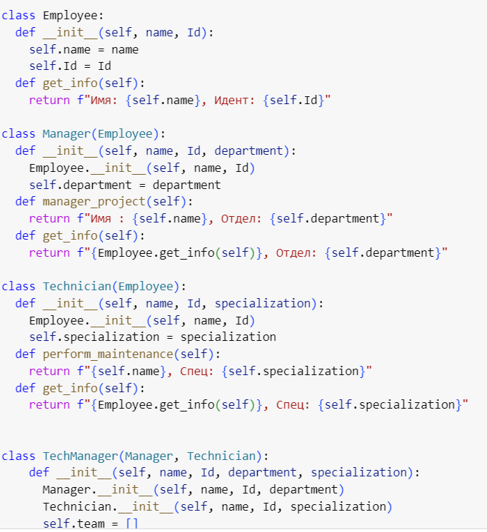

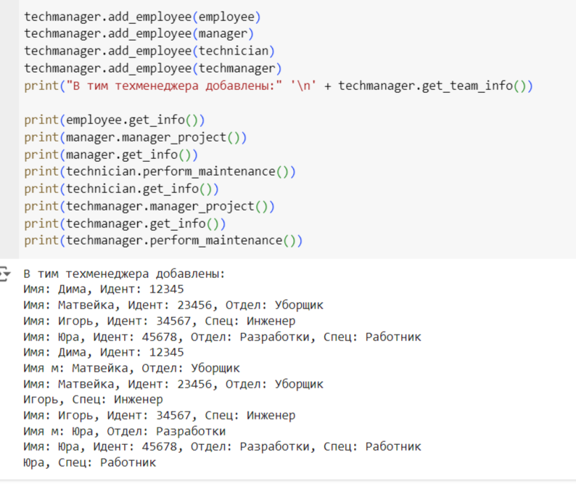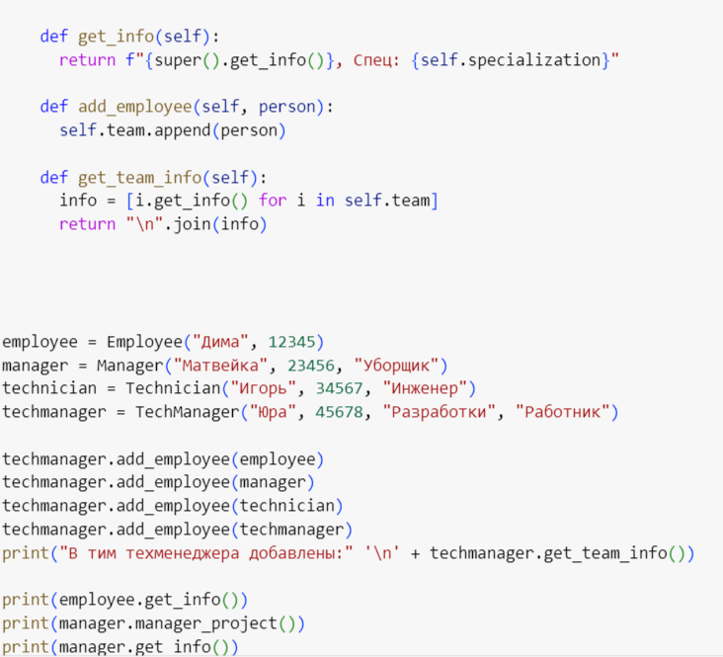

**Вывод:** на данной лабораторной работе мы получили практический опыт работы с ООП в Python.